【台風６号に関する被災状況報告のお願い】

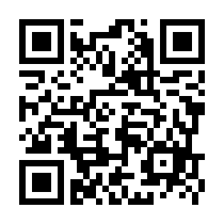
8月8日～10日にかけて大型の台風6号が九州付近を通過しました。宮崎県作業療法士会員の皆様は各自、下記URLもしくはQRコードより安否及び被災状況報告をお願い致します。

https://forms.gle/yDQ99zmSCRhN7E7JA

